Министерство транспорта и связи Украины

Донецкий институт железнодорожного транспорта

Кафедра «Учёт и аудит»

Индивидуальная работа

По дисциплине «Финансовый учёт»

На тему «Электронные деньги. Яndex.Деньги.»

Выполнила: студентка гр. 3УА

Терлецкая В.О

Донецк 2010

Яндекс.Деньги – электронная платежная система, один из популярных сервисов компании Яндекс, крупнейшего российского портала и ведущей поисковой системы в русскоязычной части Интернета.

Историческая справка

* Система Яндекс.Деньги была построена по технологии PayCash и запущена 24 июля 2002 года. Изначально это был совместный продукт, но 30 марта 2007 Яндекс выкупил долю партнера и стал 100 % владельцем платежной системы.
* 14 ноября 2002 года система Яндекс.Деньги получила первое в истории России специализированное банковское свидетельство для системы Интернет-платежей.
* 29 сентября 2005 года была реализована новая версия сервиса, позволяющая работать с системой через «веб-интерфейс». При этом, регистрация и авторизация в системе стала автоматической при регистрации и авторизации в других сервисах компании.
* 7 сентября 2007 года Яндекс выпустил информационный бюллетень «Электронные платежи в Рунете», в котором были представлены данные исследования электронных платежных систем на примере системы Яндекс.Деньги.
* 31 марта 2008 года Яндекс.Деньги совершила революционный прорыв – ввела новый способ пополнения кошелька и, что наиболее важно, вывода денежных средств - через банковскую карту. Первым банком, присоединившимся к проекту, стал Русский Банк Развития.
* 13 июля 2009 года Платежная система Яндекс.Деньги выпустила обновленную версию программы Интернет.Кошелек. Новая версия программы предлагает новый принцип работы с незавершенными операциями. Появилось много возможностей и функций, ранее недоступных. Переработан также интерфейс главного окна: добавлены полезные пункты меню. Обновлена форма "Перевести деньги" - теперь отправитель может указать точную сумму к получению.

На сегодняшний день ежедневно в системе открывается более 3000 новых счетов, осуществляется более 20 тыс. операций в сутки, оборот Яндекс.Деньги составил в августе 2007 года около 500 млн руб.

Страна. Правовое пространство

Правовым пространством системы Яндекс.Деньги является Российская федерация.

Валюта

Единственной используемой в системе денежной единицей является российский рубль. Собственную валюту система не выпускает. Следует отметить, что 24 мая 2007 года между компаниями «Интернет.Деньги» и «Яндекс.Деньги» было заключено партнерское соглашение, благодаря которому украинские рекламодатели получили возможность оплачивать рекламные кампанию в Яндекс.Директе гривнами. Это, безусловно, стало важным событием в развитии Яндекс.Украина и обозначило политику Яндекс.Деньги в отношении мультивалютности по крайней мере на ближайшее время.

Особенности системы. Предназначение

Система Яндекс.Деньги не предназначена для платежей, связанных с осуществлением предпринимательской деятельности. Соглашение об использовании системы четко обозначает предназначение Яндекс.Деньги для физлиц и их личных, домашних или семейных нужд. В случае, если у службы безопасности системы возникнут основания предполагать использование счета с коммерческими целями, она может запретить все расходные операции по этому счету, в том числе преостановить вывод денег через банк. При предъявлении паспорта или другого документа удостоверяющего личность в одном из офисов компании Яндекс.Деньги, расходные операции по счету будут вновь разрешены и пользователь сможет вывести из системы оставшиеся на виртуальном счете деньги. Так же пользователь может отправить по почте нотариально заверенное заявление с указанием паспортных данных. Если использование виртуального счета с коммерческими целями подтвердится, то пользователю предложат либо прекратить использование системы, либо заключить договор с компанией Яндекс.Деньги.

Обеспечение денежных средств

Яндекс.Деньги не являются банком, банковских счетов для своих пользователей система не открывает, и потому проценты на денежные средства пользователей не начисляются. Тем не менее, при внесении денег в систему пользователь получает обезличенные денежные обязательства оператора, подписанные цифровым аналогом его собственноручной подписи, то есть электронный аналог наличных денег – цифровые деньги. Все зачисленные в систему Яндекс.Деньги средства обеспечены реальными счетами компании-оператора системы в следующих банках:

* ИМПЭКСБАНК
* Внешторгбанк
* Росбанк
* Сбербанк

Регистрация в системе

1. На странице http://money.yandex.ru/ нажать «Открыть счёт в Яндекс.Деньгах»

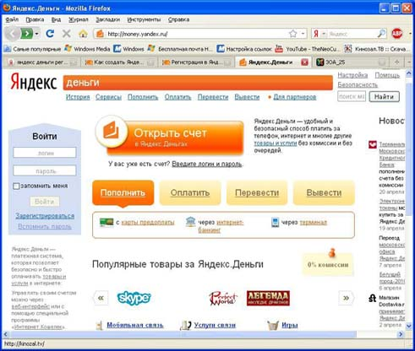

1. Вы перейдете на следующую страницу, где необходимо нажать «Зарегистрироваться»

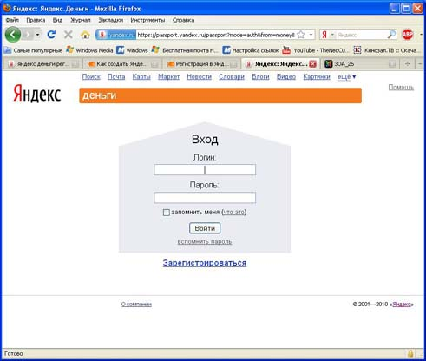

1. Далее вы перейдете на страницу, на которой Вам необходимо заполнить 3 графы: «Имя», «Фамилия», «Логин».

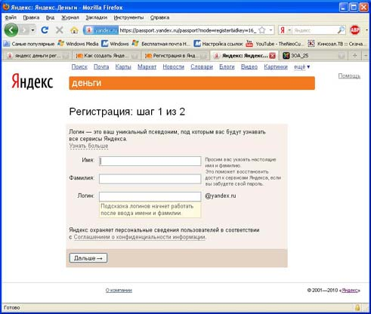

1. Заполнив графы «Имя» и «Фамилия» автоматически ниже появиться перечень логинов. Выбрав понравившийся Вам логин, нажмите «Дальше».

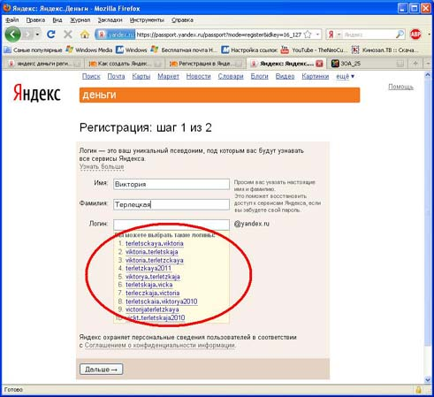

1. На следующем шаге Вы заполняете обязательные поля: «Пароль», «Секретный вопрос», «Ответ» и необязательные: «Другой пароль» и «Мобильный телефон»

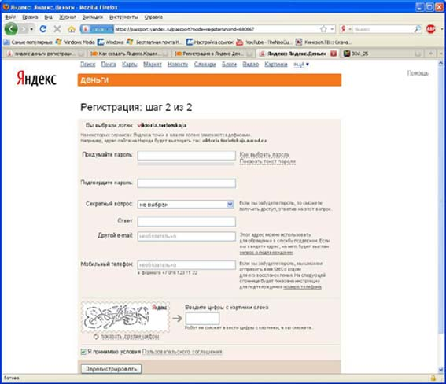

1. Справа от графы «Пароль» находиться строка «Как выбрать пароль», нажав её Вы увидите правила выбора пароля. В следующей графе повторите пароль. Система укажет Вамсовпадают ли пароли.

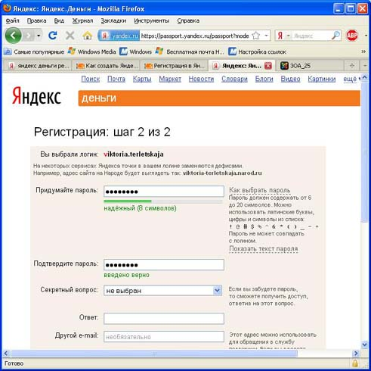

1. Далее выберите, предложенный системой, секретный вопрос или введите свой. Ниже введите ответ.

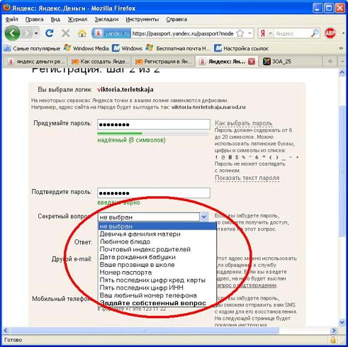

1. Введите цифры с картинки слева. Поставьте галочку возле фразы «Я принимаю условия Пользовательского соглашения» и нажмите «Зарегистрировать».

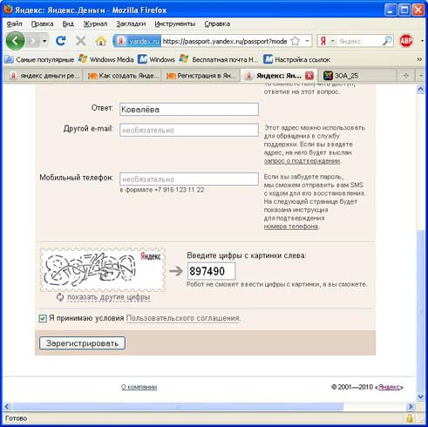

1. Вы перейдёте на следующую страницу, на которой необходимо нажать «Платёжные данные». При желании Вы можете заполнить графы «Пол» и «Дата рождения» и сохранить.

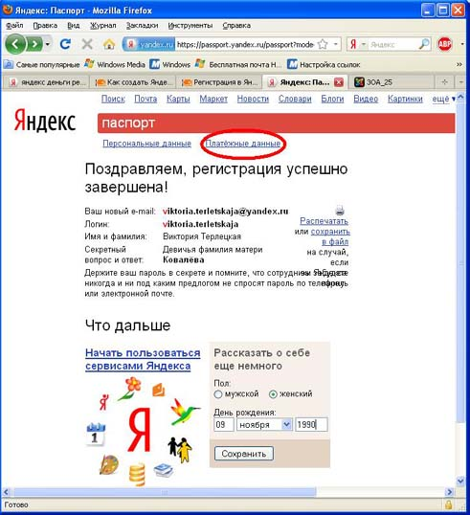

1. На этой странице Вам необходимо завести платёжный пароль на Яндексе. Подробнее Вы можете прочитать о нём, нажав подчёркнутоё «здесь». Далее введите платёжный пароль, повторите его, а ниже автоматически внесен Ваш e-mail

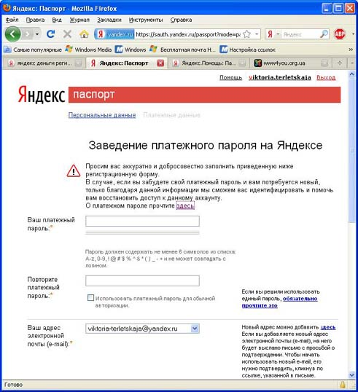

1. На следующем шаге вы заполняете обязательные поля: «Код восстановления» и «Дата рождения» и необязательные: «Документ, удостоверяющий личность» и другие. Затем нажмите «Сохранить»

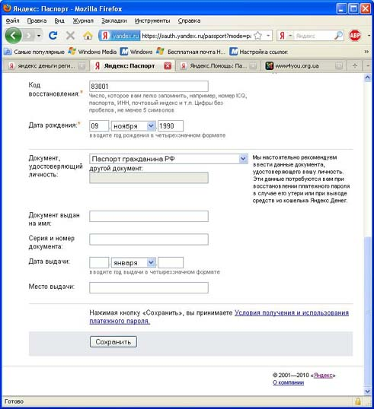

1. На следующей странице отобразятся Ваши платёжные данные

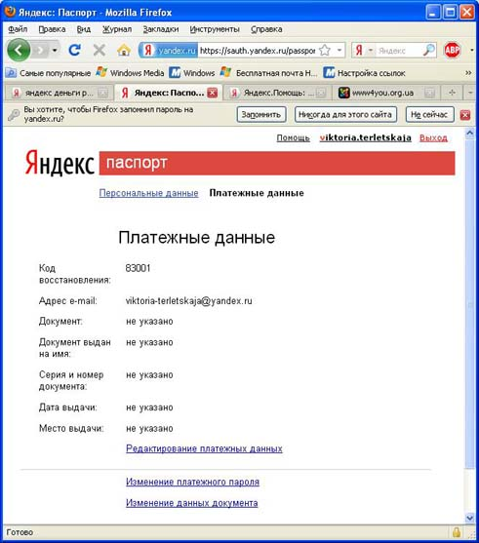

1. Затем еще раз зайдите на страницу http://money.yandex.ru/ и нажать «Открыть счёт в Яндекс.Деньгах». На открывшейся странице нажмите «Открыть счет»

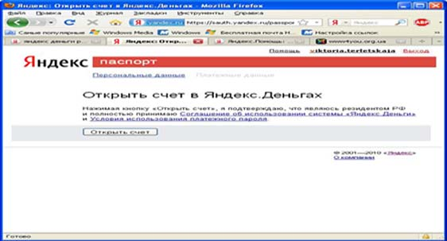

1. На открывшейся странице Вы увидите номер Вашего счета. Вы можете изучить все возможности Яндекс.Денег, узнать как полнить счет и начать работу с Яндекс.Деньгами

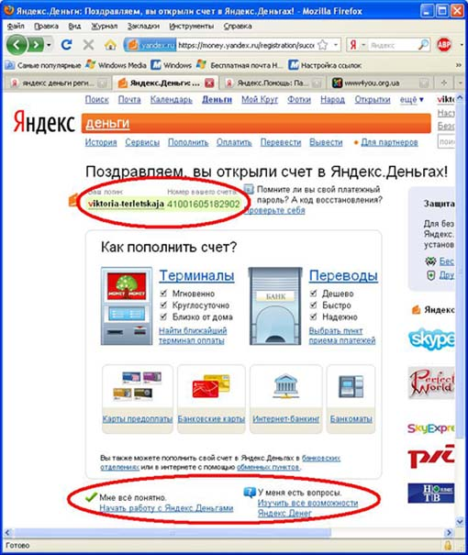

Если вы потеряли пароль

1. Если утерян пароль к Интернет.Кошельку

Если вы окончательно и бесповоротно забыли пароль к Интернет.Кошельку, значит он для вас безвозвратно утерян, поскольку этот пароль нигде не хранится. Так что если мучительные попытки вспомнить пароль доступа ни к чему не привели, обратитесь к процедуре восстановления денег.

2. Если удален (потерян, поврежден) Интернет.Кошелек

- Если у вас есть резервная копия Интернет.Кошелька, просто установите новый Интернет.Кошелек и замените папки Data и DB резервными. - Если при открытии счета вы указывали свои паспортные данные, то вернуть деньги возможно. Правила подачи заявления смотрите в разделе о восстановлении денег . - Если же у вас не осталось резервной копии Интернет.Кошелька, и при этом вы при открытии счета пренебрегли рекомендацией указывать реальные паспортные данные, то вы потеряли всю информацию, идентифицирующую вас как владельца счета.

3. Если вы забыли платежный пароль

Если вы забыли платежный пароль, вам нужно будет получить новый. Как это делается.

На любой странице, где запрашивается платежный пароль (например, в разделе "История платежей"), пройдите по ссылке: "Вспомнить платежный пароль". На ваш адрес электронной почты будет выслано письмо со ссылкой, по которой нужно перейти. Вы попадете на страницу с формой для ввода личной информации и заведения нового пароля. Заполняете все поля, причем данные должны соответствовать внесенным при регистрации. Вам будет предоставлено 3 попытки. Если Вы трижды неверно ввели свою информацию, возможность автоматического получения пароля будет для вас заблокирована. В этом случае вам придется обратиться в службу поддержки Яндекса, и платежный пароль будет восстановлен только после персонального рассмотрения. Если же вы правильно заполните все поля, вы получите новый платежный пароль.

ПО. Кроссбраузерность и кроссплатформенность

Существует два способа работы с системой Яндекс.Деньги: через Яндекс.Кошелек, веб-интерфейс, доступ к которому возможен с любого компьютера, и Интернет.Кошелек, специальное ПО, которое устанавливается на компьютер пользователя. Интернет.Кошелек и Яндекс.Кошелек входят в систему Яндекс.Деньги и способы ввода и вывода денег для них совпадают. Тем не менее, это два разных кошелька, независимых друг от друга и нумерация их не пересекается. Поэтому пользователь должен сделать выбор в пользу ПО или веб-интерфейса или использовать два разных кошелька в системе – Яндекс.Кошелек и Интернет.Кошелек.

На Яндексе используется единая система авторизации, поэтому в интерфейсе Яндекс.Деньги авторизация происходит одновременно с авторизацией на любом другом сервисе Яндекса. Управлять платежами через веб-интерфейс можно с любого компьютера и из любого браузера. Интернет.Кошелек работает во всех версиях семейства операционных систем Windows, кроме Windows 3.X. В других ОС Интернет.Кошелек может быть запущен с применением эмуляторов ОС Windows, но тестирований программы в других операционных системах не проводилось.

Криптография и безопасность

Электронная платежная система Яндекс.Деньги работает по технологии Paycash, защищенной четырьмя патентами РФ и обеспечивающей высокую безопасность и надежность работы системы. Для обеспечения безопасности участников системы используются различные методы защиты информации: генераторы случайных чисел, метод представления денежных обязательств, «Способ проведения платежей (варианты)», контроль целостности критических данных при помощи CRC, хэш-функции и прочее. Канал, по которому осуществляется обмен данными между пользователем и системой, защищается SSL-соединением с длинной ключа 128 бит. Для установления подлинности сервера платежной системы используется сертификат, содержащий открытый ключ и другие параметры, характеризующие сервер. Соединение не произойдет, если сертификат не подписан или подписан неизвестным лицом. После идентификации сервера генерируется действующий только в течение данной сессии временный ключ, которым сервер и пользователь будут в дальнейшем кодировать отправляемую информацию. Другой стойкий криптографический алгоритм RSA с длиной ключа 1024 бит используется при работе с Интернет.Кошельком. Все сообщения в системе подписываются и шифруются отправляющей стороной и передаются через открытую сеть только в защищенном виде. Процессинговый Центр Яндекс.Деньги заверяет своей подписью каждую финансовую операцию в системе. Система также предоставляет дополнительные возможности защиты денежных средств, хранимых на счете в системе, посредством подтверждения платежей. Режим подтверждения пользователь может выбрать самостоятельно. В настоящее время в системе предлагаются следующие возможности подтверждения:

* Платежный пароль. Это еще более защищенная система авторизации. Выбранным клиентом платежным паролем подтверждается каждая произведенная транзакция. Платежный пароль передается по шифрованным каналам, что исключает возможность его перехвата по пути, кроме случая, когда сознательно была выбрана опция «использовать платежный пароль как обычный»; Авторизация по платежному паролю автоматически пропадает после 15 минут неактивности пользователя. Даже если пользователь просто забыл закрыть браузер, через 15 минут теряется доступ к информации, и никто не сможет воспользоваться его забывчивостью; После 5 попыток ввести неправильный платежный пароль доступ к платным сервисам, защищенным платежным паролем, будет временно заблокирован.
* Усиленная авторизация. Это услуга, позволяющая надежно защитить счет в системе Яндекс.Деньги от большинства известных сегодня способов взлома. Этот способ защиты счета является альтернативой использованию платежного пароля. После перехода на усиленную авторизацию пользователю уже не угрожает опасность кражи или перехвата платежного пароля, поскольку вместо него каждый раз требуется вводить новый набор символов.

Этот набор можно получить одним из трех способов: 1. из jpg-файла с таблицей кодов; 2. с пластиковой карты с таблицей кодов; 3. с экрана электронного токена. Переход на усиленную авторизацию стоит 30 рублей и оплачивается только один раз, при подключении услуги. В дальнейшем переход с одного способа усиленной авторизации на другой осуществляется без дополнительной оплаты. Таблицу кодов в виде jpg-файла можно бесплатно скачать с сайта Яндекс.Денег, а в виде пластиковой карты - получить при заказе карт предоплаты в Москве, Санкт-Петербурге и Екатеринбурге. Электронные токены в настоящее время предоставляются бесплатно по специальным приглашениям. Впоследствии условия их получения могут быть изменены.

Ввод и вывод денег

Система Яндекс.Деньги работает со всеми банками Российской Федерации и не работает с иностранными банками. С рядом российских банков Яндекс.Деньги поддерживает партнерские отношения, что позволяет предоставлять пользователям системы льготные тарифы на некоторые банковские услуги. Внести деньги на счет в системе Яндекс.Деньги можно следующими способами:

* Банковская карта РБР, при этом деньги будут начислены в течение часа
* Предоплаченные карты Яндекс.Денег, срок начисления - мгновенно
* Наличный платеж через терминалы, кассы и отделения банков, от мгновенного зачисления до суток
* Через банкоматы, срок начисления - мгновенно
* Банковский перевод в среднем 2-3 банковских дня
* Зачисление денег из других платежных систем, либо воспользовавшись соответствующей услугой через сайт Яндекс.Деньги, либо обратившись в пункт автоматического обмена электронных валют

Вывести денежные средства из системы Яндекс.Деньги можно:

* переведя средства на счет в Российском банке, с возможностью получения денег наличными без открытия счета
* вывести деньги на карту РБР
* получить деньги наличными без открытия счета в любом пункте системы платежей CONTACT

Тарифы. Комиссия системы

При переводе денег с одного виртуального счета на другой с получателя платежа системой Яндекс.Деньги взимается комиссия в размере 0,5% от суммы перевода. При обмене электронных денег: 3% от суммы платежа взимается с желающего обменять Яндекс.Деньги на другую валюту; 0,5% взимается с получателя платежа из обменного пункта на счет в системе Яндекс.Деньги.

Система Яндекс.Деньги берет комиссию при внесении денег через терминалы ОСМП – 1%. Во всех других случаях за внесение денег в систему Яндекс.Деньги не взимают комиссию – комиссию могут взимать партнеры системы (банки, терминалы и т.д). Список партнеров - http://money.yandex.ru/list.xml. ООО Межрегиональный Коммерческий Банк "Русский инвестиционный банк" реализует карты предоплаты Яндекс.Деньги без дополнительной наценки, но предложение это действительно только для Москвы. За вывод денег из системы (возврат неиспользованных денежных средств) берется комиссия 3% от суммы вывода + 10 рублей. И здесь так же партнеры системы (банки и т.д.) вправе взимать собственную дополнительную комиссию. При выводе денег из системы на банковскую карту РБР системой взимается комиссия 2%, банк свою дополнительную комиссию не взимает. При использовании форм погашения кредита Яндекс.Деньгами система берет комиссию 1-3% от суммы вывода + 10 рублей. Банки дополнительно также взимают собственную комиссию.

Микро и макро- платежи

Минимальный платеж в системе - 1 рубль. Максимальная сумма возврата средств составляет 300 000 рублей в день. Максимальная сумма перевода со счета на счет составляет 300 000 рублей за один раз (в день). В остальных случаях минимальный и максимальный платеж ограничивается продавцом товаров и услуг. При зачислении в систему средств:

* с зарегистрированной банковской карты РБР установлен лимит - в 5000 рублей в день
* при банковском переводе - не менее 50 рублей и не более 300000 рублей при единовременном платеже (банки могут устанавливать собственные ограничения суммы)
* при использовании систем интернет-банкинга (Система Телебанк ВТБ 24) - не более 10000 рублей
* через банкомат ВТБ 24- от 1500 рублей до 100000 рублей

При выводе средств из системы Яндекс.Деньги:

* через систему CONTACT минимальный платеж составляет 100 рублей

Бухгалтерия и налоги

Весь документооборот между пользователем и системой Яндекс.Деньги происходит в электронном виде, при этом Яндекс.Деньги выполняет в части приема платежей за товары и услуги поручение организации, которая оказывает соответствующие работы, услуги, на основании самостоятельного договора между нею и пользователем. Документы, подтверждающие оплату того или иного товара/услуги, могут быть получены от продавца товара/услуги. Служба поддержки Яндекс.Деньги может предоставить только отсканированную копию платежного поручения. Кошельки в электронная платежная система Яндекс.Деньги открываются только для физических лиц, в Соглашении об использовании системы запрещается использование ее для платежей в ходе предпринимательской деятельности. Юридические лица не могут вносить деньги на виртуальный счет в системе, нельзя вывести деньги на счет юридического лица: система позволяет оплачивать товары и услуги физическими лицами резидентами РФ. «Использование системы не по назначению — финансовые и налоговые риски пользователя, нарушающего Соглашение об использовании системы», - разъясняется на сайте платежной системы.

Протекция сделки (двухфазные платежи)

В системе Яндекс.Деньги реализованы двухфазные платежи с кодом протекции. Код протекции - это инструмент дополнительной защиты перевода. Его удобно использовать в тех случаях, когда есть опасения, что придется требовать возвращения платежа. Например, если нет уверенности, что правильно записан номер счета получателя, и нужны гарантии возврата. Код протекции также используется для организации условного платежа. Например, на счет получателя отправляется платеж с протекцией, а после выполнения им определенных условий, ему сообщается код протекции, чтобы он смог воспользоваться полученными деньгами. Если код протекции не был передан получателю, деньги возвращаются на счет отправителя. Если отправитель вдруг забыл код протекции, его можно посмотреть на странице деталей платежа. Достаточно зайти в раздел «История операций», выбрать нужный платеж, и перейти по ссылке в названии платежа. Использование кода протекции никак не увеличивает стоимость перевода ни для отправителя, ни для получателя платежа.

Восстановление кошелька

Восстановить Интернет.кошелек можно в случае, если у пользователя есть резервная копия. В этом случае необходимо установить кошелек и заменить папки Data и DB резервными, при этом будет проведена синхронизация данных. При полной утрате доступа у Интернет.кошельку существует возможность возврата денег на новый счет Интернет.кошелька, в случае, если пользователь при регистрации указал свои паспортные данные. Процедура восстановления денег такова: пользователь заполняет заявление с просьбой о возврате денег, указывает новый номер Интернет.кошелька, свои паспортные данные и либо лично приносит заявление вместе с паспортом в офис Яндекс.Деньги, либо заверяет заявление на возмещение денежных средств нотариально и заказным письмом отправляет на адрес ООО «ПС Яндекс.Деньги»: 119333, г. Москва, а/я 372, ООО «ПС Яндекс.Деньги». Для Яндекс.Кошелька ситуация несколько иная: можно забыть пароль, можно забыть платежный пароль и можно полностью потерять доступ к системе. В последнем случае процедура возмещения денежных средств аналогична описанной выше процедуре для Интернет.Кошелька с единственной разницей – заказное письмо с нотариально заверенным заявлением следует отправлять по адресу: 119333, г. Москва, а/я 371, ООО «ПС Яндекс.Деньги». Восстановить пароль к сервисам Яндекса и платежный пароль Яндекс.Деньги можно воспользовавшись процедурой восстановления пароля, указанной на сайте - http://passport.yandex.ru/passport?mode=remember (для пароля к службам Яндекса) и пройдя по ссылке на любой странице, где запрашивается платежный пароль (например, в разделе «История операций»). В случае, если восстановить платежный пароль не удалось, его можно аннулировать с сохранением номера счета.

«Плюсы» и «минусы»

«Плюсами» системы электронных платежей Яндекс.Деньги являются:

* простота регистрации в системе
* удобный и интуитивно понятный веб-интерфейс
* возможность работы только через веб-интерфейс или использовать Интернет.кошелек с любого компьютера, предварительно записав его на переносное устройство хранения информации
* простота авторизации и минимум дополнительных действий в системе при отправке платежа (авторизация на Яндексе + платежный пароль)
* интеграция в систему практически всех Интернет-магазинов, возможность оплаты широкого спектра услуг
* двусторонние отношения между системой и пользователем при обозначенном использовании виртуального счета для личных целей физлица, что практически исключает риск мошеннических действий со стороны других пользователей системы
* возможность пополнения счета банковским переводом от любого физлица

«Минусами» системы Яндекс.Деньги можно считать:

* сложности при заполнении документов для банковского перевода денег на виртуальный счет
* сравнительно высокая комиссия за вывод средств из системы
* отсутствие двухфазных платежей - «кода протекции»
* запрещение использования системы для предпринимательской деятельности
* моновалютность
* ориентированность на РФ и резидентов РФ

Ссылки

* http://money.yandex.ru/ - сайт системы
* http://money.yandex.ru/shops.xml - возможности, магазины
* http://money.yandex.ru/help.xml - помощь
* http://money.yandex.ru/doc.xml?id=523015 – документы
* http://download.yandex.ru/company/yandex_on_emoney_autumn_2007.pdf - электронные платежи в Рунете исследование яндекса (сентябрь 2007)
* http://money.yandex.ru/ident-form.xml - заявление на идентификацию пользователя
* http://money.yandex.ru/zayavlenie.rtf - заявление на возмещение денежных средств
* http://money.yandex.ru/parole.rtf - заявление об аннулировании платежного пароля

Офис

ООО «ПС Яндекс.Деньги», Петербургский филиал.

* 191123, г. Санкт-Петербург, Свердловская набережная, 44, бизнес-центр «Бенуа», 4 этаж
* тел.: +7 (812) 334-77-50

ООО «ПС Яндекс.Деньги».

* 117393, г. Москва, ул. Профсоюзная, д. 56, бизнес-центр «Черри Тауэр», 18 этаж
* тел.: +7 (495) 739-23-25

Техническая поддержка

* http://money.yandex.ru/doc.xml?id=522881
* http://money.yandex.ru/doc.xml?id=522701
* http://feedback.yandex.ru/?from=money
* support@money.yandex.ru